產品資料提供格式

一、首頁
請提供一個『公司LOGO圖檔』格式如下：
『公司LOGO圖檔』格式：

圖形像素尺寸(寬X高)：300 X 300
解析度：72 px
圖檔格式：.png
圖檔參考範例：

二、產品說明頁
1. 產品簡介
請提供一個『產品圖檔』及一段『產品簡介文字』，格式如下：
圖檔格式：  圖形像素尺寸(寬X高)：300 X 300以內  解析度：72 px  圖檔格式：.png | 『產品簡介說明文字』格式：  第一行：商品名稱  內容(限純文字)：  文字字數：600個文數字以內
參考範例： | 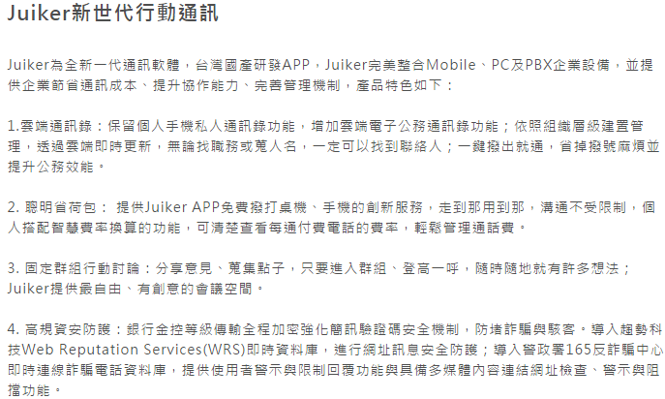

2. 商品特色
請提供一段『產品特色文字』，格式如下：
『產品特色說明文字』格式：
內容(限純文字)：
文字字數：1000個文數字以內

參考範例：
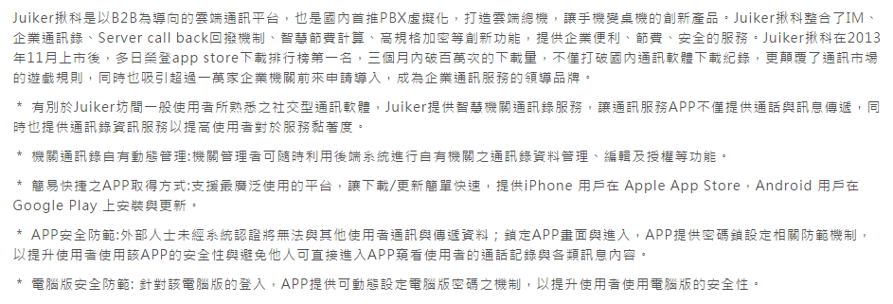

3. 功能規格/基本需求
請提供一段『功能規格/基本需求』，格式如下：
『功能規格/基本需求』格式：
內容(限純文字)：
文字字數：1000個文數字以內

參考範例：
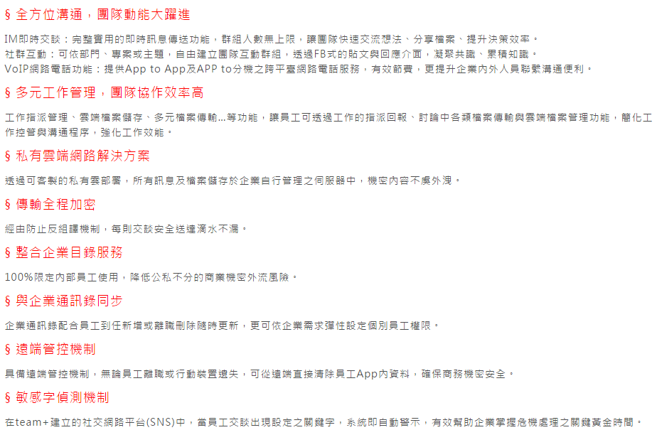

4. 軟體畫面
請提供四個『軟體畫面圖檔』格式如下：
圖檔格式：
圖形像素尺寸(寬)：700
解析度：72 px
圖檔格式：.png/.jpg/.jpeg/.tif
參考範例：
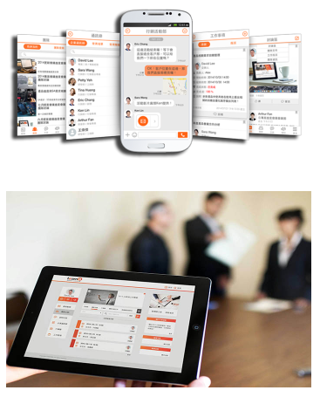

5. 商品試用資訊
請提供一段『商品試用資訊』，格式如下：
『商品試用資訊』格式：
內容(限純文字)：
文字字數：300個文數字以內

參考範例：
※請進入產品下載專區
網址：https://www.XXX.tw/download.html
產品試用聯絡人: 王宜靜小姐
電話: 02-1234-5678 # 123
電子信箱: XXXX@XXXXXX.com

